BITÁCORA DE REUNIONES

Historia de revisiones
Fecha | Versión | Actividad | Autor
9/12/2020 | 1.0 | Planteamiento de requisitos | Cornejo, Mite, Palacios, Quiñonez, Ramírez, Zambrano.
11/12/2020 | 2.0 | Especificación de requisitos | Cornejo, Mite, Palacios, Quiñonez, Ramírez, Zambrano.
13/12/2020 | 3.0 | Diagramas de procesos  Notificaciones | Alisson Zambrano
13/12/2020 | 3.0 | Diagramas de procesos  Generación de Reportes | John Palacios
13/12/2020 | 3.0 | Diagramas de procesos  Actualización Requerimiento N4 | Lady Mite
13/12/2020 | 3.0 | Diagramas de procesos  Procesos Internos Requerimiento N5 | Alex Ramírez
13/12/2020 | 3.0 | Diagramas de procesos  2.2.1. Objetivo del Software | Bianca Quiñonez
13/12/2020 | 3.0 | Diagramas de procesos  2.2.3. El Sistema no contempla | Oscar Cornejo
13/12/2020 | 4.0 | Definiciones de Roles, abreviaturas, acrónimos. | Cornejo, Mite, Palacios, Quiñonez, Ramírez, Zambrano.
1412/2020 | 5.0 | Finalizacion de contexto | John Palacios
22/12/2020 | 6.0 | Definicion de casos de uso | Cornejo, Mite, Palacios, Quiñonez, Ramírez, Zambrano.
22/12/2020 | 6.0 | Correccion de contexto del producto y definición de los actores principales | John Palacios
22/12/2020 | 6.0 | Actualización de diagramas de flujo | Oscar Cornejo
22/12/2020 | 6.0 | Realización de caso de uso  Recaudación de Impuestos para la circulación de Vehículos | Lady Mite
23/12/2020 | 7.0 | Especificación de datos de los requisitos funcionales y separacion de caso de uso | John Palacios

24/12/2020 | 8.0 | Caso de uso  RF: Gestión de ingreso  CU: Módulo de registro  CU: Módulo de autentificación | John Palacios
9/12/2020 | 8.0 | Caso de uso  RF: Organización de Datos  CU: Módulo de organizar de fechas de pago | Oscar Cornejo
11/12/2020 | 8.0 | Caso de uso  RF: Notificaciones  CU: Módulo de notificación | Bianca Quiñonez
13/12/2020 | 8.0 | Caso de uso  RF: Recaudación de Impuestos  CU: Módulo de pago por ventanilla las multas  CU: Módulo de actualización de datos y pago por tarjeta  CU: Módulo de pago de impuesto | Lady Mite
13/12/2020 | 8.0 | Actualización y Caso de Uso  RF: Generación de Reportes  CU: Generación de Reporte total  CU: Generación de Reporte de Mes de Pago  CU: Generación de reporte por transacción | Alex Ramírez y Alisson Zambrano
10/01/2021 | 9.0 | Corrección de diagramas de caso de uso y contexto de producto  CU: Módulo de registro  CU: Módulo de autentificación | John Palacios
10/01/2021 | 9.0 | Corrección de diagramas de caso de uso  CU: Módulo de actualización de datos y pago por tarjeta  CU: Módulo de pago de impuesto | Lady Mite
10/01/2021 | 9.0 | Corrección de diagramas de caso de uso  CU: Sistemas de organización de fechas de pago | Oscar Cornejo
10/01/2021 | 9.0 | Diagramas de secuencia y de colaboración  CU: Módulo de registro  CU: Módulo de autentificación | John Palacios
10/01/2021 | 9.0 | Diagramas de secuencia y de colaboración  CU: Módulo de pago por ventanilla las multas  CU: Módulo de actualización de datos y pago por tarjeta  CU: Módulo de pago de impuesto | Lady Mite
10/01/2021 | 9.0 | Diagramas de secuencia y de colaboración  CU: Módulo de organizar de fechas de pago | Oscar Cornejo
10/01/2021 | 9.0 | Diagramas de secuencia y de colaboración  CU: Módulo de notificación | Bianca Quiñonez
10/01/2021 | 9.0 | Diagramas de secuencia y de colaboración  CU: Generación de Reporte total | Alisson Zambrano
10/01/2021 | 9.0 | Diagramas de secuencia y de colaboración  CU: Generación de Reporte de Mes de Pago | Alex Ramírez

- Planteamiento de requisitos

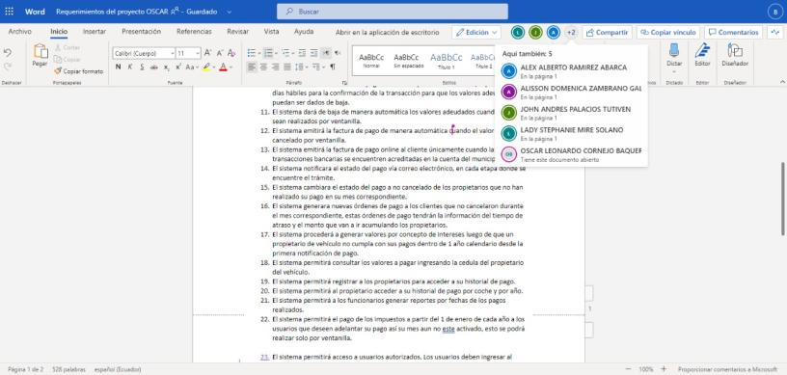

- Aportación Grupal

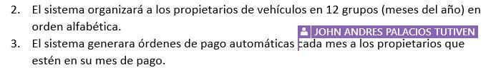

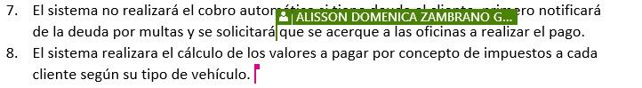

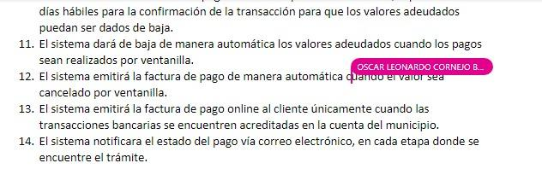
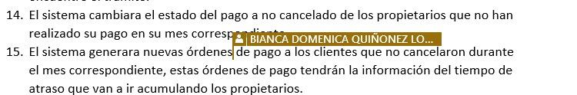
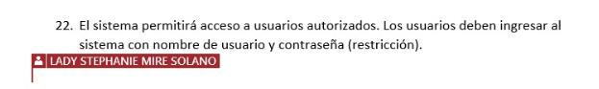

- Especificación de requisitos
- Aportación Grupal

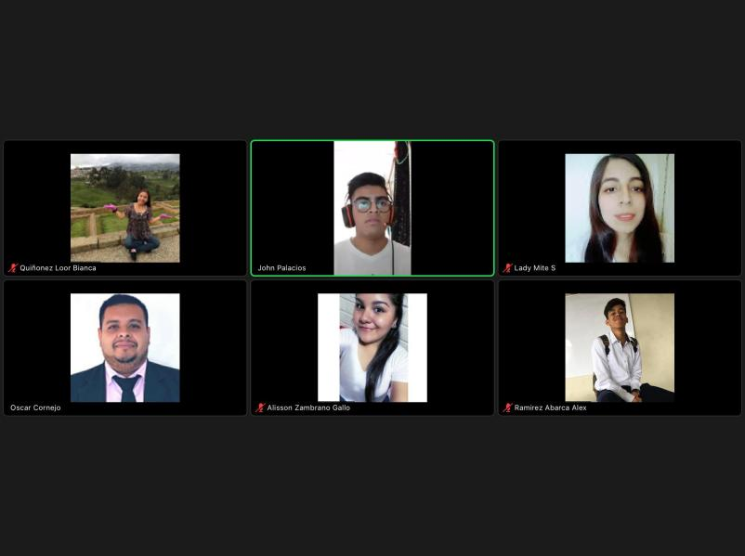
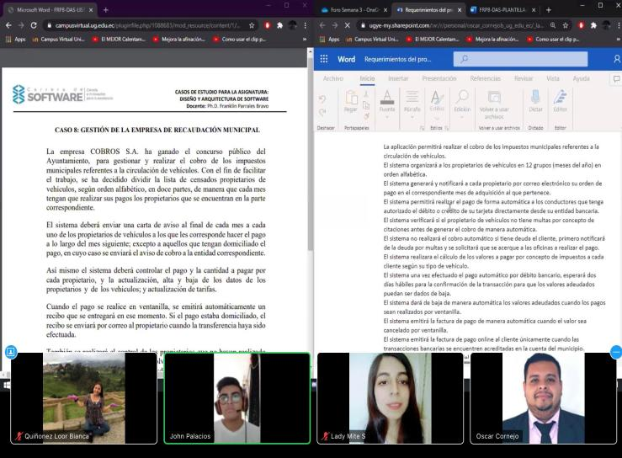

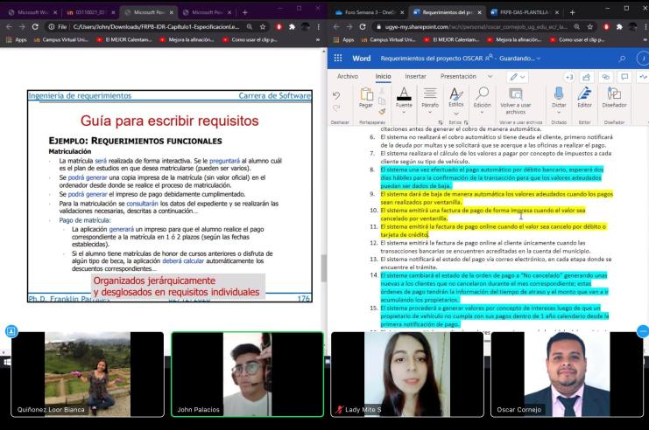

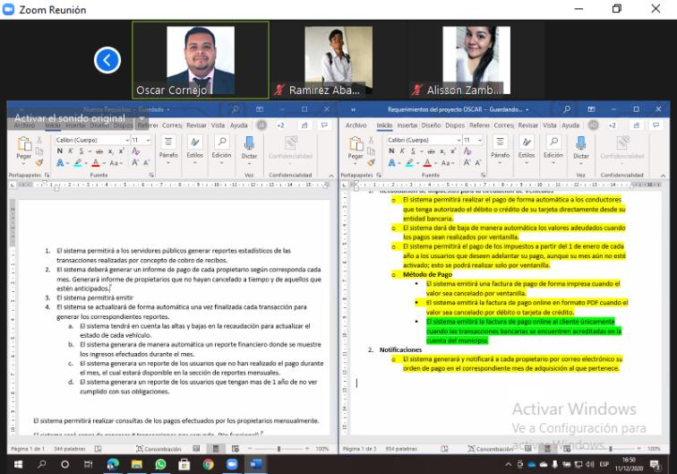

- Diagramas de procesos
- Aportación Individual, revisión Grupal.

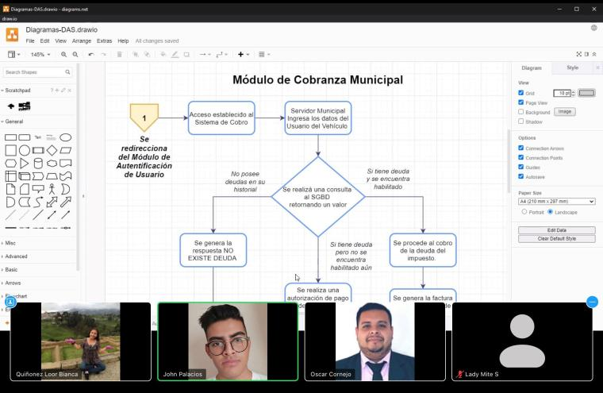

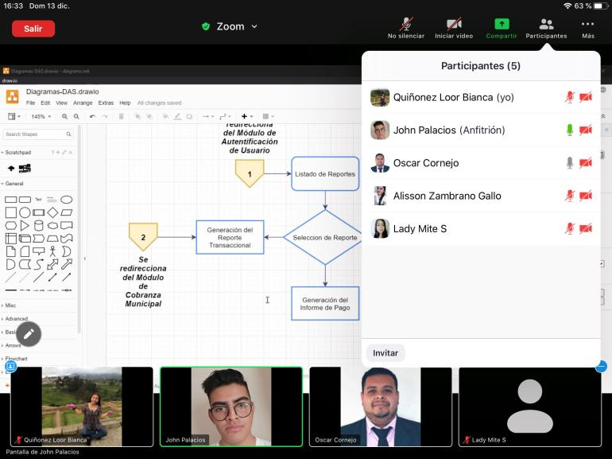

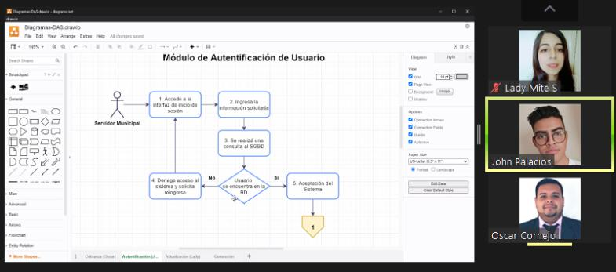

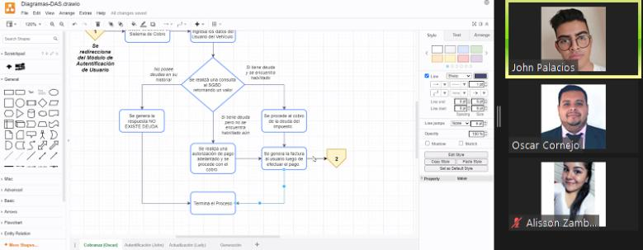

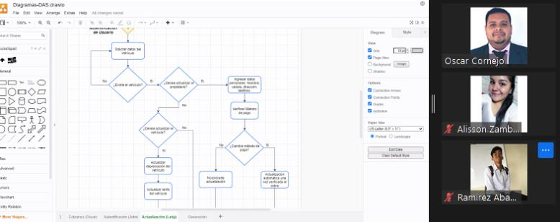

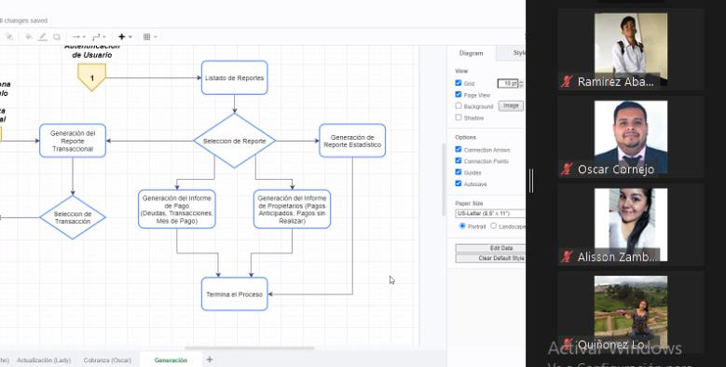

- Definición de roles, alcance y acrónimos
- Aportación Grupal

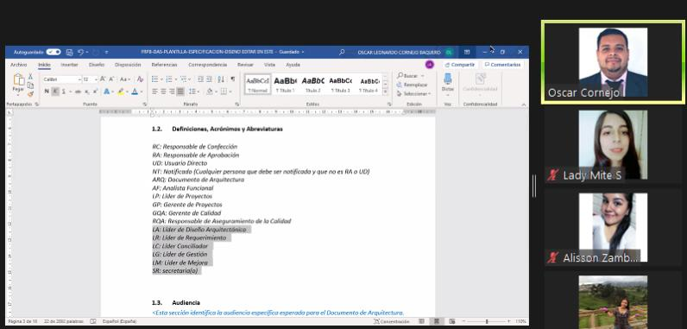

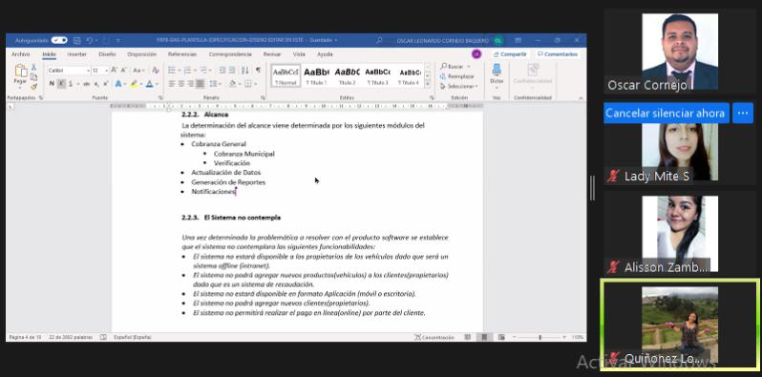

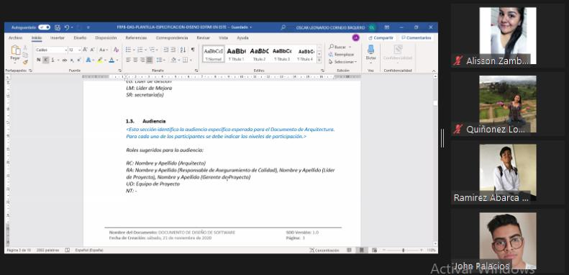

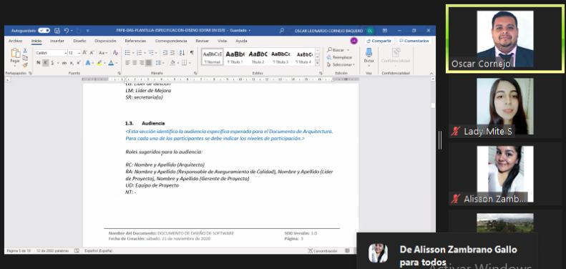

- Finalizacion de contexto

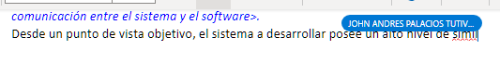

- Definición de casos de uso
- Aportación grupal

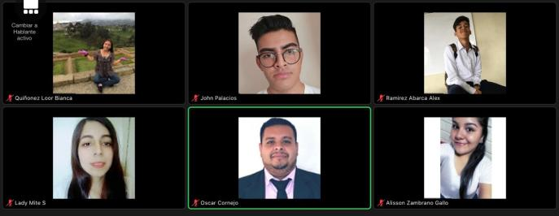

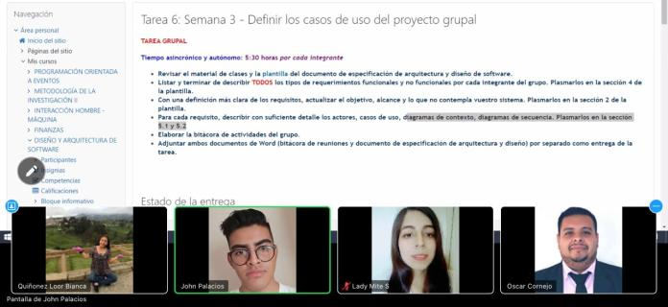

- Mejoramiento del Contexto del producto y definición de los actores principales
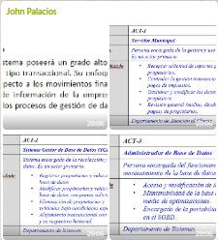
- Actualización de diagramas de flujo
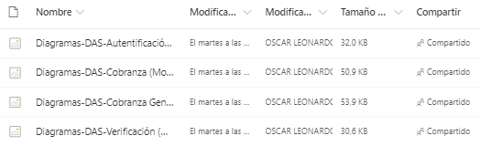

- Realización de caso de uso segundo punto de recaudación de impuestos
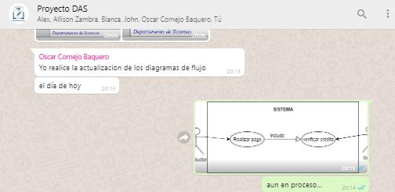

- Especificación de datos de los requisitos funcionales y separacion de caso de uso
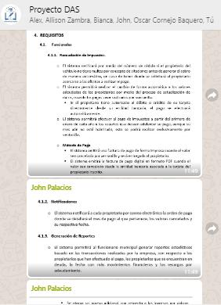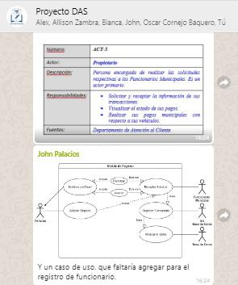

- Casos de uso
- Aportación individual

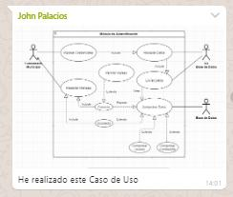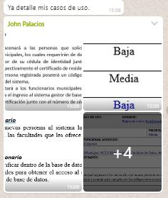

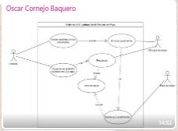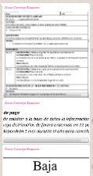

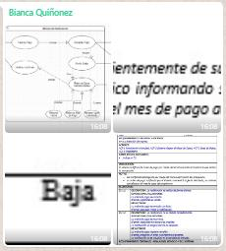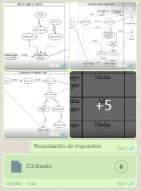
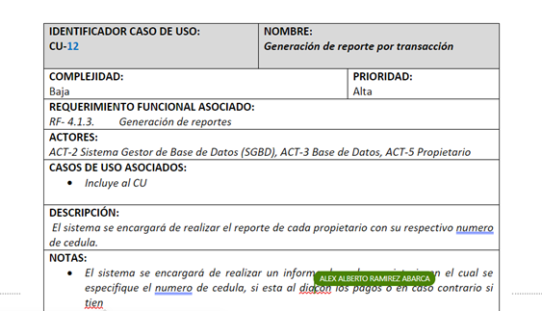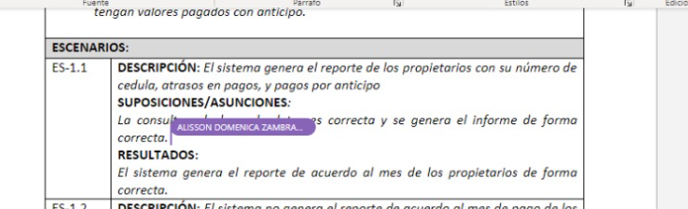
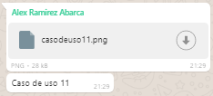

- Corrección de diagramas de caso de uso
- Aportación individual

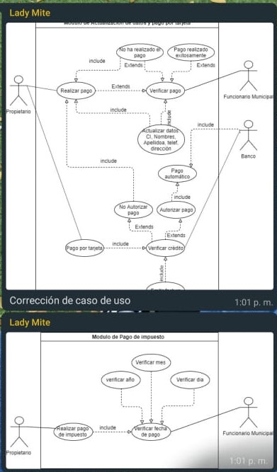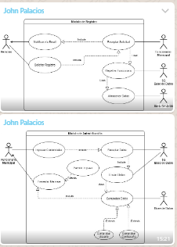

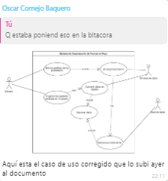

- Diagramas de secuencia y de colaboración
- Aportación individual

